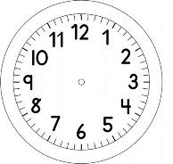

INÍCIO:

GEOGRAFIA
OBSERVE AS IMAGENS.

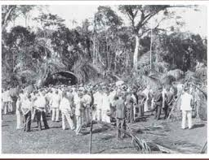

INÍCIO DA CONSTRUÇÃO DA CATEDRAL DE LONDRINA
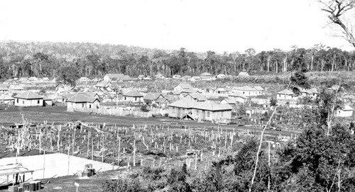

CIDADE DE LONDRINA NO ANO DE 1934
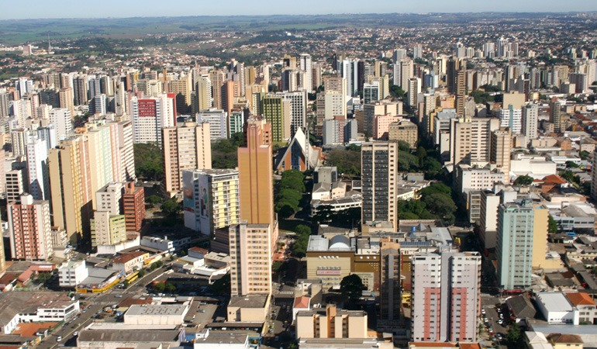

CIDADE DE LONDRINA ATUALMENTE

I- VOCÊ ACHA QUE MUITA COISA MUDOU NA CIDADE DE LONDRINA COM O PASSAR DOS ANOS?

___________________________________________________________________________________________________________________________________________________________________________

II- COMO ERA A CIDADE DE LONDRINA HÁ ALGUNS ANOS?

___________________________________________________________________________________________________________________________________________________________________________

PODEMOS OBSERVAR NAS FOTOS DE ANTIGAMENTE QUE HAVIAM MUITAS ÁRVORES NA CIDADE DE LONDRINA.

III- NA SUA OPNIÃO, POR QUE NÃO TEMOS TANTAS ÁRVORES COMO ANTIGAMENTE?
________________________________________________________________________________________________________________________________________________________________________________________________

